«Путешествие в Изумрудный город»

Конспект занятия для детей старшего дошкольного возраста

(авторы: Рогожина Надежда Николаевна, воспитатель, Кудряшова Наталья Викторовна, воспитатель, Телкова Татьяна Александровна, учитель-логопед; МБДОУ «Детский сад № 123, г. Рязань)

Цель: Организовать познавательную деятельность детей, направленную на систематизацию знаний о правилах дорожного движения, правилах поведения на улице и в транспорте через дидактические игры.
Задачи:
- создавать условия для осознания детьми необходимости соблюдать правила дорожного движения;
- создавать условия для закрепления представлений детей о правилах перехода проезжей части;
- создавать условия для применения практических навыков поведения на улице и в общественном транспорте;
- организовать контроль результатов самостоятельной деятельности детей;
- организовать рефлексивную оценку результатов действий детей на занятии.
Оборудование: столы, стулья (с изображением разноцветных геометрических фигур на спинках), ширма, дорожные знаки (напольные и плакатные), полотно «Зебра», макет города, карта маршрута (см. в приложении), куклы на руку (Бастинда, Страшила, Храбрый Лев, Железный Дровосек), кроссворд (см. в приложении), звездная дорожка, сухой бассейн, набор картинок с изображением транспорта, раздаточный материал: пластилин, картинки с изображением дорожных знаков, карточки с точками (графический рисунок разных видов транспорта), интерактивная доска, проектор, музыкальное оформление (магнитофон).
Роли:
Ведущий – воспитатель,
Бастинда (в начале), Гудвин – воспитатель,
Сказочные герои (Бастинда, Страшила, Храбрый Лев, Железный Дровосек) в форме кукол за ширмой озвучиваются воспитателем.

Ход занятия
Ведущий: Давайте поздороваемся!
Дети в кругу:
- Здравствуй, небо!
- Здравствуй, солнце!
- Здравствуй, земля!
- Здравствуйте, все мои друзья! Улыбнулись!
Ведущий: Мне очень хочется, чтобы хорошее настроение было у вас всегда.
Влетает злая Бастинда и накрывает макет города коробкой. Улетает и появляется куклой за ширмой. Бастинда:
- Я не хочу, чтобы в Изумрудном городе жители соблюдали правила дорожного движения. Мне нравится, когда у людей беспорядок во всем и на дорогах тоже. Я украла все знаки дорожные, закрыла город на большой замок, а ключи разбросала повсюду. Никто не сможет больше передвигаться в этом городе, путь в этот город закрыт!
Ведущий: Ребята, вот беда- то в городе Изумрудном. Что же будет, если город останется без знаков ПДД? (Ответы детей: могут быть аварии, беспорядок на дорогах).
- Как же помочь жителям города? (Собрать ключи, открыть город).
Бастинда случайно теряет карту маршрута из-за ширмы. Ведущий отходит назад и нечаянно находит карту.
Ведущий: А это что такое» (Карта)
Дети рассматривают её.
Ведущий: Ребята, кто здесь изображен? (Страшила, Железный Дровосек, Трусливый Лев).
-Чтобы помочь жителям города, нужно отправиться в путешествие, в котором мы будем встречать этих героев. К кому мы отправимся сначала? (Сначала мы отправимся к Страшиле).
- А затем к кому? (Мы отправимся к Железному Дровосеку, а потом к о Льву).
- Тогда в путь!
Дети за ведущим идут змейкой по залу, доходят до ширмы. Из-за ширмы появляется Страшила:
- Здравствуйте! Я рад вас видеть здесь. Один из ключей Бастинда спрятала где - то здесь. Чтобы найти его, нужно расшифровать какое транспортное средство спряталось среди точек, знаю только, что это большой транспорт и перевозит людей.
Ведущий: Пройдемте за столы. Сели правильно, спина прямая. Поставили карандаш на цифру 1 и начинаем соединять точки по мере их увеличения. Что получилось у вас? (Ответы детей. Ребенок, у которого получился автобус находит ключ.)
Страшила: Молодцы, один ключ у вас уже есть. Теперь пора отправляться вам на автобусе на поиски второго ключа. Ваш путь лежит к Железному Дровосеку. До свидания! (До свидания!)
Ведущий: А как называется место, на котором люди садятся на транспортное средство? (Остановка). Как найти остановку? (По знаку «Автобусная остановка»).
- Давайте найдем этот знак среди других. (Дети отыскивают нужный знак).
- Почему именно этот знак? (Потому что он прямоугольной формы, имеет голубой фон, на нем изображен автобус).
- Вот и автобус подъехал, можно нам сразу заходить в него? Почему? (Можно, если автобус пустой. Если в транспорте есть люди, то их нужно пропустить, чтобы они вышли).
- Наш автобус пустой, можно заходить. Занимаем места, только кресла необычные. На их спинках изображены геометрические фигуры. Девочки садятся на кресла, на спинках которых есть фигуры не синие и не без углов. Мальчики садятся на кресла, на спинках которых фигуры не желтые и с углами. Молодцы. Спина прямая. Едем. Чтобы было веселее ехать, я предлагаю рассмотреть картинки с изображением транспорта.
Беседа «Зачем нужен этот транспорт и к какому виду относится».
- Молодцы! Положите картинки под кресла. А теперь вспомните пословицы и поговорки о безопасности дорожного движения. (Ответы детей).
- Вы устали, я предлагаю выйти и отдохнуть»
Проводится физминутка (на песню «Бибика» группы «Волшебники двора», слова Осошник Н., музыка Осошник В.)
Из-за ширмы появляется Железный Дровосек: «Здравствуйте!»
Ведущий: Смотрите, кто это? (Железный дровосек). Давайте подойдем поближе. Всем удобно?
Дровосек: Что вы здесь делаете? (Ищем ключ от Изумрудного города)
Дровосек: Я видел, что Бастинда спрятала его на той стороне дороги. Хотел найти его, но не знаю, как правильно перейти дорогу. Вы мне не поможете?
Ведущий: Ребята, что помогает пешеходу перейти через проезжую часть? (Знак «Пешеходный знак», светофор, «зебра»)
Дети помогают расстелить зебру и поставить знаки и светофор.
Практическая деятельность детей: переход дороги по зебре. Ребенок читает стихотворение:
- Взгляни налево: нет машин?
Пройди до середины.
Потом направо погляди: машины нет?
Переходи.
Дети переходят и находят второй ключ.
Дровосек: Молодцы, вы нашли ключ. Спасибо, что показали мне правила перехода через дорогу. Теперь ваш путь лежит дальше в глубь страны в царство Трусливого льва. До свидания! (До свидания)
Ведущий: Мы с вами занимаем места в автобусе. Наш путь лежит дальше, а в дороге интересно будет разгадать кроссворд. (Дети разгадывают).
- Какое слово у вас получилось? (Светофор).
- Я вижу, ребята, вы засиделись, предлагаю сделать отдых для наших глаз. Автобус остановился, подходите ко мне. Всем удобно, видно?» (Проводится зарядка для глаз)
Из-за ширмы появляется Трусливый лев:
- Здравствуйте, ребята. (Здравствуй, Лев). Знаю, что вы ищите третий ключ. Бастинда спрятала его в озере, которое находится за пещерой, а в ней темно, я боюсь без света туда зайти.
Ведущий: Ребята, я вижу звезды, но они не светят. Предлагаю вам взять дорожный знак, прочитать стихотворение о нем, положить его на звезду, и звезда загорится. (Дети читают стихи о знаках и кладут на звезды)
Ведущий: Вот какая звездная дорожка получилась, и светло в пещере стало. Ребята, аккуратно заходите в пещеру, а за ней ждет волшебное озеро, в котором спрятан ключ. (Дети пролезают через пещеру к сухому бассейну).
- Встаньте удобно, а теперь ищем ключ. Молодцы, справились с заданием. Теперь пора в город. Проходите в наш автобус, занимайте места. И давайте немного подвигаемся под музыку (Звучит песня «Автобус», авторы песни – Е. и С. Железновы).
Ведущий: Вот мы и приехали. Выходим из автобуса.
За ширмой появляется Бастинда:
- Не радуйтесь, все равно не откроете город.
Ведущий шепотом: Ребята давайте вспомним, как Элли справилась с Бастиндой? (Бастинда боится воды).
Ведущий: Бастинда, предлагаем тебе поиграть с нами. (Проводится логоритмика «Майский дождь»)
Бастинда тает, приходит под музыку Гудвин.
Гудвин: Здравствуйте, ребята, спасибо, что нашли ключи для нас, жителей Изумрудного города. (Дети открывают замки, снимают коробку). Злая Бастинда украла у нас знаки, светофоры. Перепутались все ПДД. Жители не знают, где можно переходить дорогу, где остановки, больницы. Ребята, помогите нам!
Ведущий: Давайте поможем жителям города. Проходите в мастерскую».
Практическая деятельность детей: делают знаки и расставляют на макете. Гудвин: «Спасибо, вы спасли наш город. Хочу подарить вам наклейки - светоотражатели, чтобы передвигаться в темное время было безопасно. Ребята, я подскажу вам, как быстро вернуться назад. Нужно развести пятки и стукнуть 2 раза ими друг о друга. До скорых встреч!
Ведущий: Вот мы и в саду. Ребята, чем запомнилось вам путешествие? Что понравилось? (ответы детей). А мне понравилось, какими вы были смелыми, ловкими, внимательными. Вы вместе спасли целый город.

Литература
1. Авдеева Н. Н., Князева О. Л., Стеркина Р. Б. Безопасность: Учебное пособие по основам безопасности жизнедеятельности детей старшего дошкольного возраста. – М.: ООО «Издательство СПб «Детство – Пресс», 2004.
2. Авдеева Н. Н., Князева О. Л., Стеркина Р. Б. Безопасность на улицах и дорогах: Методическое пособие для работы с детьми дошкольного возраста. – М.: ООО «Издательство АСТ - ЛТД», 1997.
3. Белая К. Ю., Зимонина В. Н. «Твоя безопасность. Как вести себя дома и на улице» – М. Просвещение, 2001.
4. Бондаренко Т.М. «Комплексные занятия в средней группе детского сада» Воронеж: Издательство «Учитель», 2003
5. Добряков В.А. «Три сигнала светофора. Дидактические игры, сценарии вечеров досуга», М.: Просвещение, 1989г.
6. Саулина Т. Ф. «Три сигнала светофора: Ознакомление дошкольников с правилами дорожного движения». – Мозаика-Синтез, 2010.
7. Старцева О. Ю. Школа дорожных наук. Дошкольникам о правилах дорожного движения. – М.: ТЦ Сфера, 2012.
8. Голицына Н.С., Люзина С.В., Бухарова Е.Е. «ОБЖ для старших дошкольников», М.: Издательство «Скрипторий 2003», 2010.

Приложение

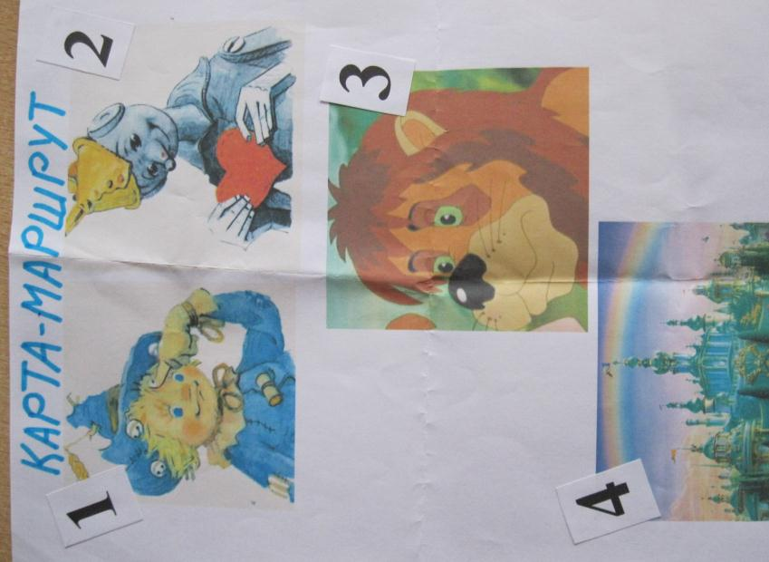

Кроссворд

